Comunicato stampa

LABORATORIO DEL COSTRUIRE SOSTENIBILE, LUCCA FA SCUOLA
Successo per la sesta edizione del corso che ha complessivamente coinvolto 274 persone

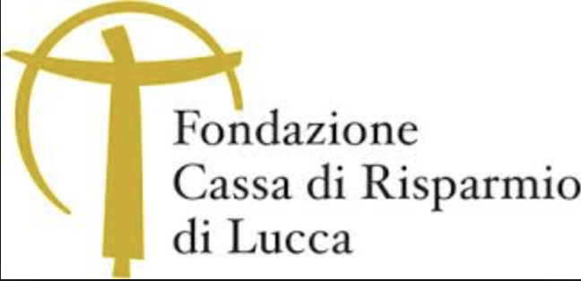
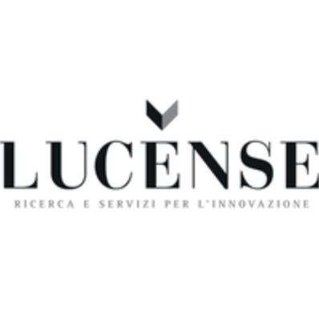
LUCCA, 15 dicembre 2017 – 214 professionisti, tra architetti, ingegneri, geometri, studi professionali e imprese, 60 studenti delle scuole superiori della provincia di Lucca, 3 moduli tra ottobre e novembre di 7 ore ciascuno, con l’aggiunta di altri 3 incontri di applicazione pratica rivolti esclusivamente agli studenti impegnati nell’alternanza scuola-lavoro. In linea con l’anno passato, anche l’edizione 2018 (sesta) del Laboratorio del costruire sostenibile ha fatto registrare il tutto-esaurito. Il percorso, promosso e organizzato da Lucense, Istituto nazionale di bioarchitettura sezione di Lucca, Scuola edile lucchese e Celsius, con la collaborazione dell’Ordine degli architetti e degli ingegneri e del Collegio dei geometri e dei periti industriali di Lucca, sostenuto dalla Fondazione Cassa di Risparmio di Lucca e Fondazione UiBi, è arrivato a conclusione proprio ieri (venerdì 14) con la conferenza conclusiva che ha fatto complessivamente salire i numeri a circa 274 partecipanti, confermando così il trend in crescita rispetto agli anni precedenti. Ma non finisce qui: la conta positiva, infatti, include anche gli oltre 800 architetti che frequentano il corso online sulla piattaforma web del consiglio nazionale degli architetti. Infine, il coinvolgimento degli istituti per geometri, che dal 2016 a oggi ha permesso a 146 ragazzi di apprendere direttamente sul campo le tecniche legate alla ristrutturazione e alla bioedilizia. Gli alunni, infatti, si sono cimentati con la progettazione concreta di interventi di edilizia sostenibile, con particolare attenzione al risparmio energetico, all’analisi delle caratteristiche dei nuovi materiali ecologici e all’uso e al riciclo di materiali di recupero. In questo modo i ragazzi, che saranno un domani i tecnici nel settore delle costruzioni, hanno potuto apprendere una serie di nozioni, di spunti e di nuove visioni che potranno diventare un tesoro prezioso per il futuro.
Il rapporto tra edilizia e ambiente è uno dei grandi temi, e delle grandi sfide, del nostro tempo. Il mercato delle costruzioni è profondamente cambiato, dal 2008 a oggi sono stati persi 600mila posti lavoro e solo nel 2016 sono tornati i primi segnali positivi nel settore. Soprattutto nel campo delle ristrutturazioni, se è vero che nel 2016, su 139 miliardi di euro di valore della produzione, il 79 per cento era dovuto alle ristrutturazioni. Un tema, quest’ultimo, che rappresenta l’anima e la linea-guida del Laboratorio del costruire sostenibile. Il corso, infatti, promuove l’innovazione e la diffusione di una nuova cultura e di nuove competenze nel settore edile, come volano per la realizzazione di edifici che, oltre a possedere caratteristiche di basso impatto ambientale ed elevate prestazioni energetiche, garantiscano un elevato comfort abitativo. I primi destinatari, oltre agli studenti, sono quindi i progettisti e le aziende, che periodicamente hanno modo di visitare anche il centro permanente Abitare Mediterraneo, all’interno della sede di Lucense, nell’area del Polo tecnologico lucchese, il sistema aperto tra aziende, enti ed università che mira a sottolineare la specificità climatica e culturale del bacino mediterraneo, unendo alla qualità ambientale dell’edificio i valori di sostenibilità che ne regolano la costruzione o la riedificazione.

